ЧИТАЕМ ВМЕСТЕ
с детьми 2-3 лет
- А. Барто из цикла «Игрушки», «Разговор с мамой»
- «В. Драгунский "Что я люблю"»
- Русские народные сказки «Репка», «Колобок», «Теремок», «Руковичка», «Заюшкина избушка», «Снегурочка», «Маша и медведь», «Петушок и курочка», «Морозко», «Гуси лебеди»
- К.И Чуковский «Муха-цокотуха», «Федорино горе», «Путаница», «Мойдодыр», «Цыпленок», «Ёлка»
- Ю.Тувим «Овощи»
- И.Токмаковой «Купите лук»
- Э. Мошковская «Чужая морковка»
- В.Сутеев «Яблоко», «Кто сказал мяу»
- Н. Егоров «Редиска, тыква, морковка»
- О.Головидина-Чернова «Липецк»
- З. Александрова «Родина»
- И.Суриков «Вот моя деревня»
- Н.Носов «Автомобиль»
- С.Маршак «Мяч», «Сказка о глупом мышонке»
- Н.Кончаловский «Самокат»
- Русские народные потешки «На улице три курицы», «Травка-муравка», «Как по снегу, по метели трое саночек летели», «Петушки»
- З. Александрова «Мой Мишка»
- Русские народные песенки «Пошел котик на торжок», «Кисонька-мурысенька»
- Е. Чарушина «Ёж», «Почему Тюпа не ловит птиц», «Волчишко»
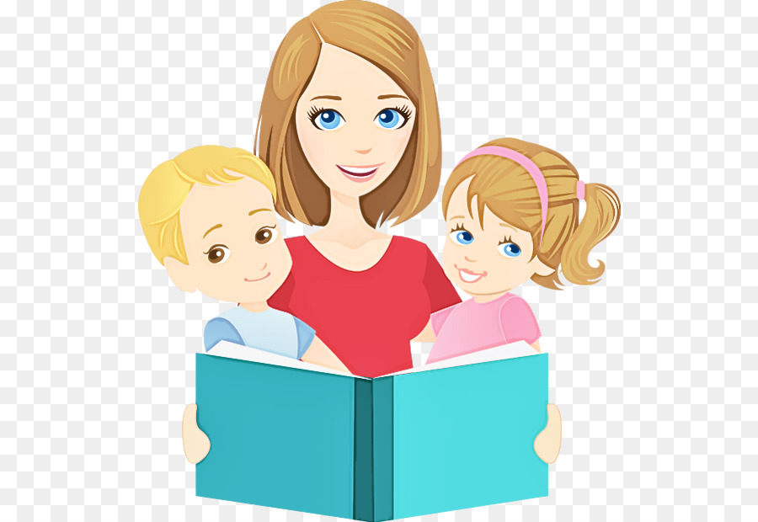
- Ч.Янчарского «В магазине игрушек»
- В. Мирович «Листопад»
- А.Плещеева «Осень»
- Е. Аддиенко «Осень пришла»
- М. Ивенсен «Падают листья»
- А. Горьковенко «Огород»
- Ю.Коринец «Последнее яблоко»
- А. Пчельникова «Птичка»
- В. Берестов «О чём поют воробышки», «Снегопад»
- Л. Толстой «Птица свила гнездо», «Три медведя»
- Я. Акима «Мама»
- Е. Благинина «Вот какая мама»
- М.Серовой «У страха глаза велики»
- А. Крылов «История с ежом»
- Е. Трутнева «С новым годом!»
- С. Козлова «Как ежик, ослик и медвежонок встречали Новый год»
- А.Усачёв «Дед Мороз», «Новый год», «Марш снеговиков»
- В. Голявкин «Как я встречал Новый год»
- Л. Воронкова «Снег идёт»
- В. Даль «Девочка-снегурочка», «Ворона»
- Т. Боков «Как папа»

